Лабораторна робота №1
Списки. Словники. Кортежі
Мета роботи: Використовуючи теоретичне підґрунтя про складні структури даних Списки, Словники Кортежі, та використовуючи існуючий код, доробити програму додавши функціонал, що буде вказано в завданні до лабораторної роботи.
Хід Роботи
Необхідно розширити відомості про студента до 4х полів. На даний час використовується лише два поля (nameта phone).
Необхідно переробити існуючий функціонал враховуючи розширення відомості про студента до 4х полів.
Необхідно реалізувати з нуля функціонал зміни інформації про студента враховуючи той факт, що вже існує реалізація додавання нового запису та видалення існуючого. При зміні інформації про студента список має залишатись відсортованим.
У рамках виконання завдання я розширив відомості про студента з двох полів до чотирьох. До раніше наявних полів name та phone були додані ще два поля: email та address. Також переробив функціонал враховуючи розширення відомості.

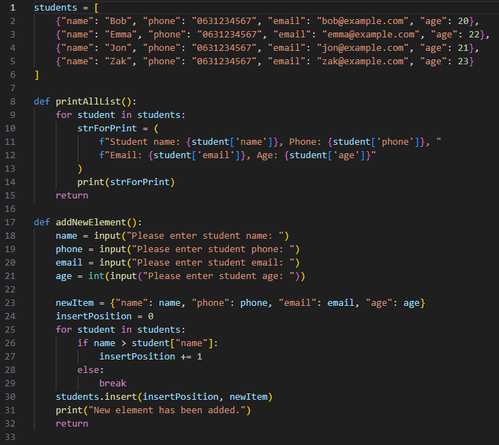
Також додав функціонал зміни інформації про студента в def updateElement, при зміні список залишається відсортованим:
